ԱԼԱՎԵՐԴԻ ՀԱՄԱՅՆՔԻ ԿԱԴԱՍՏՐԱՅԻՆ ՔԱՐՏԵԶԻՑ ՀԱՏՎԱԾ

Մ 1:1000

Ընդլայնման նպատակով օտարվող 0.009767 հա մակերեսով հողամաս

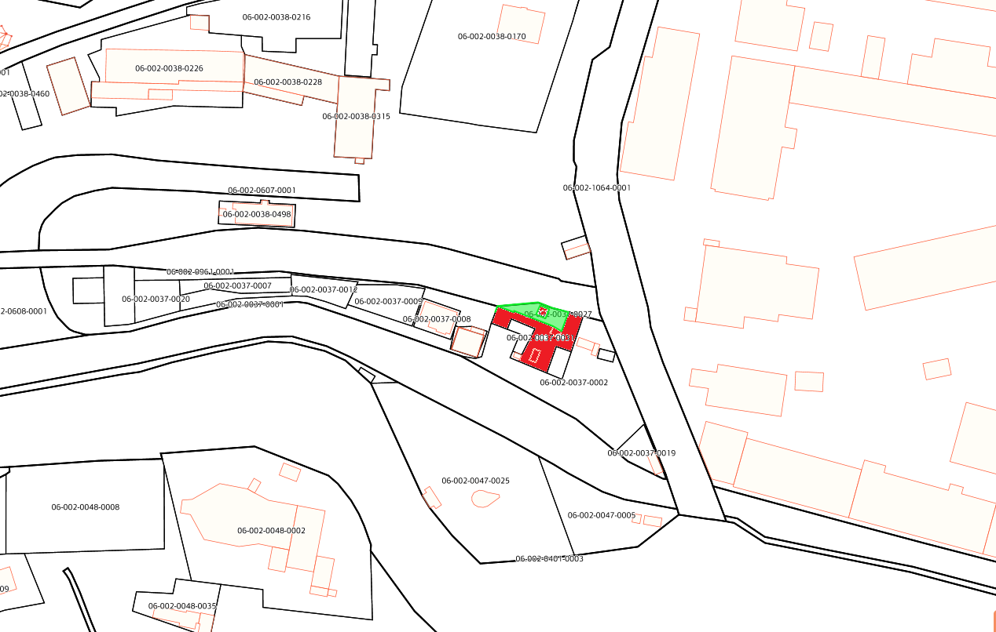

Արմեն Խալաթյանին պատկանող հողամաս

Արմեն Խալաթյանին պատկանող ընդլայնվող հողամաս